Plavecký dotazník:
Plavecký výcvik hodnotím:
Dal(a) bych mu známku: 1 2 3
Z plaveckých stylů nejlépe ovládám:
prsa kraul znak
Uplavu: méně než 50m
méně než 100m
méně než 200m více než 200m
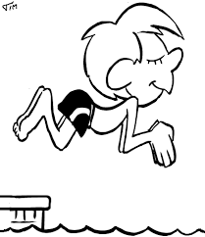
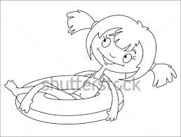
PLAVECKÝ VÝCVIK NA ZŠ TGM 3.-4. ROČNÍK
2. 9. – 11. 11. 2015
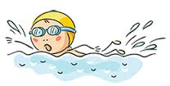
Prázdniny nám skončily, ale nejsme proto smutní. Již od středy 2. září nám začíná plavecký výcvik. Kdo se ještě nenaučil plavat o prázdninách, zvládne to nyní. Stačí si jenom připravit plavky, ručník, mýdlo a svačinu!
Plavecký výcvik obsahoval 10 lekcí po dvou vyučovacích hodinách pod odborným vedením plavčíků. První lekce proběhla ve znamení rozdělování do jednotlivých skupin podle úrovně plaveckých dovedností, pak v dalších lekcích následovala výuka plaveckých stylů-znak, prsa, kraul. Hodiny plavání byly obohaceny i zábavnými hrami ve vodě. Nejvíce se nám líbla závěrečná lekce. Ve vodě jsme mohli dovádět celé dvě vyučovací hodiny se svými kamarády, v bazénu nechyběly ani osobní hračky či pomůcky do vody. Každý absolvent výcviku obdržel „Mokré vysvědčení“ s údaji o plaveckých dovednostech. Plavci jsme všichni!

